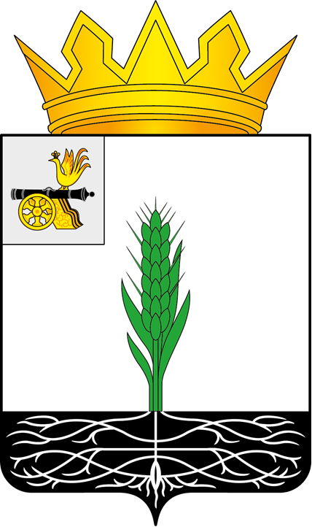

ПОЧИНКОВСКИЙ ОКРУЖНОЙ СОВЕТ ДЕПУТАТОВ

РЕШЕНИЕ

от ________________ № _______

О внесении изменения в Положение о Прудковском территориальном комитете Администрации муниципального образования «Починковский муниципальный округ» Смоленской области

В соответствии с Федеральным законом от 20.03.2025 № 33-ФЗ «Об общих принципах организации местного самоуправления в единой системе публичной власти», Уставом муниципального образования «Починковский муниципальный округ» Смоленской области Починковский окружной Совет депутатов

Р Е Ш И Л:

1. Внести в пункт 1.2 Положения о Прудковском территориальном комитете Администрации муниципального образования «Починковский муниципальный округ» Смоленской области, утвержденного решением Починковского окружного Совета депутатов от 25.12.2024 № 67, изменение, изложив его в следующей редакции:
«1.2. Прудковский территориальный комитет Администрации муниципального образования «Починковский муниципальный округ» Смоленской области (далее также – Комитет) является территориальным органом Администрации муниципального образования «Починковский муниципальный округ» Смоленской области (далее также – Администрация муниципального округа), созданным для осуществления в пределах своих полномочий деятельности по реализации полномочий Администрации муниципального округа на следующих территориях: деревня Прудки, деревня Акулинки; деревня Асташково; деревня Болваничи; деревня Бояды; деревня Васильево; деревня Вердихово; деревня Горяны; деревня Дивинка; деревня Захаринка; деревня Клины; деревня Княжое; деревня Кошелево; деревня Малая Тростянка; деревня Мокрядино; деревня Молуки; деревня Морозово; деревня Пивовка; деревня Плоское; деревня Прилепово; деревня Прихморье; деревня Проверженка; деревня Светлое; деревня Тростянка, деревня Федорово; деревня Юры (далее также – подведомственная территория);».
2. Полномочие по регистрации решения Починковского окружного Совета депутатов возложить на Левенкову Людмилу Владимировну - председателя Прудковского территориального комитета Администрации муниципального образования «Починковский муниципальный округ» Смоленской области.
3. Разместить настоящее решение на официальном сайте Починковского окружного Совета депутатов в информационно-коммуникационной сети «Интернет»: https://sovet-pochinok.admin-smolensk.ru/.

Председатель Починковского  окружного Совета депутатов  Г.А. Соколова |  | И.о. Главы муниципального образования «Починковский муниципальный округ» Смоленской области  В.В. Сидоренкова

